САНКТ-ПЕТЕРБУРГСКИЙ ГОСУДАРСТВЕННЫЙ УНИВЕРСИТЕТ

02.03.02 «Фундаментальная информатика и информационные технологии»

ООП: Программирование и информационные технологии

**ОТЧЕТ ПО КУРСУ «ПРИКЛАДНЫЕ ЗАДАЧИ ПОСТРОЕНИЯ СОВРЕМЕННЫХ ВЫЧИСЛИТЕЛЬНЫХ СИСТЕМ»**

**Тема задания:** Ознакомление с существующими программными инструментами, применяемыми в лицевой биометрии и их исследование

**Выполнил:** Полоз Алексей Евгеньевич 16.Б11-пу

Фамилия И. О. номер группы

Санкт-Петербург

2020

Цель работы:

Исследовать существующие программные пакеты, предназначенные для построения моделей лица.

1. **FaceShopPro**

Данное программное средство позволяет создавать 3D-изображения лица под любым углом с помощью всего одной фотографии.

В программу была загружена фотография анфас (Рис. 1), скорректирована по параметрам программы и размечена контрольными точками лица (Рис. 2).

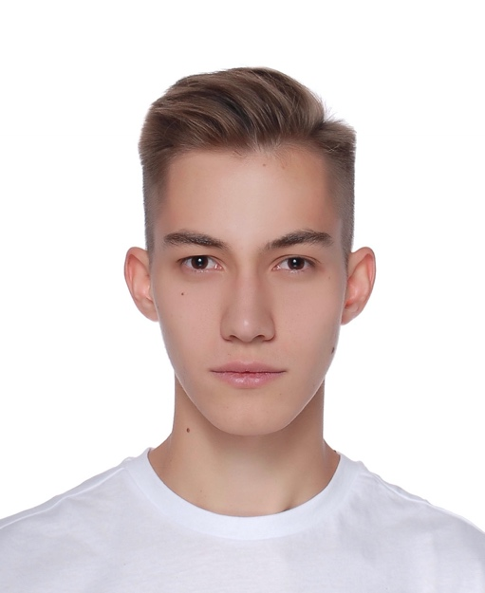 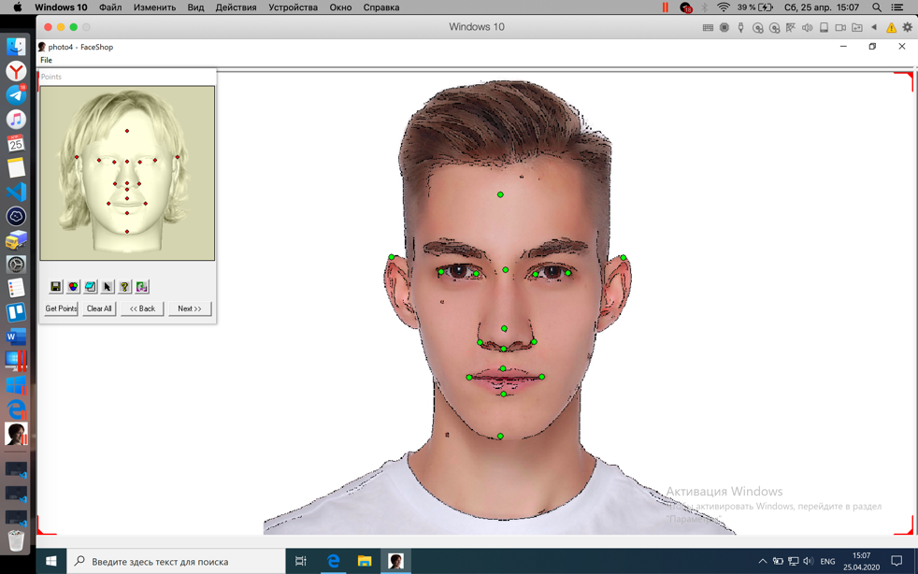

Рис. 1. Рис. 2

После размечена контрольными линиями на фото и макете (Рис. 3).

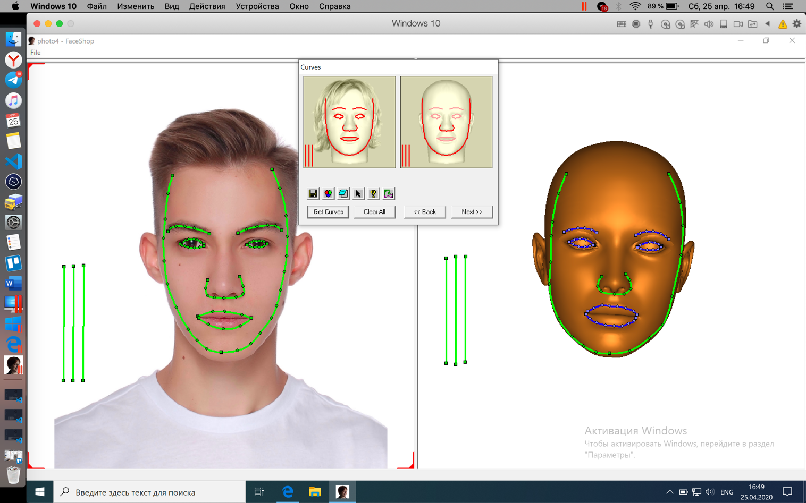

Рис. 3

В результате была построена 3D-модель (Рис. 4-8). Построение модели занимает у программы некоторое время. Сам процесс разметки требует тщательной работы, так как незначительные искажения линий разметки приводят к деформации формы лица и накладываемых элементов. Чтобы добиться правильной формы лица и наложения кожы без заступов пришлось переразмечать лицо несколько раз.

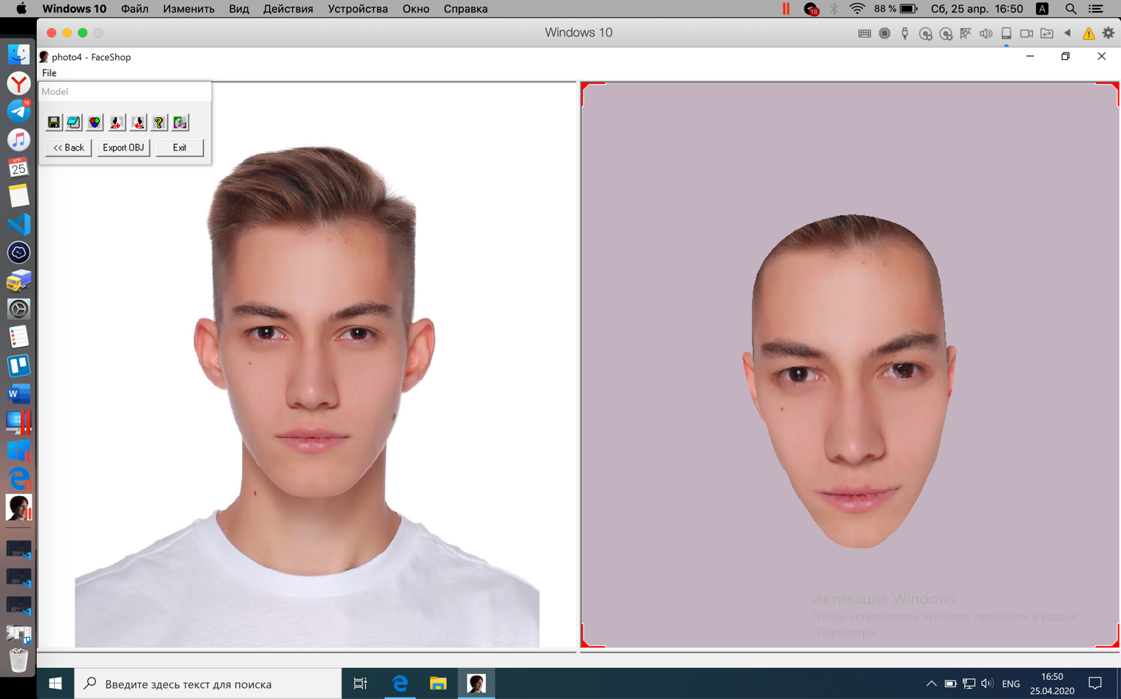 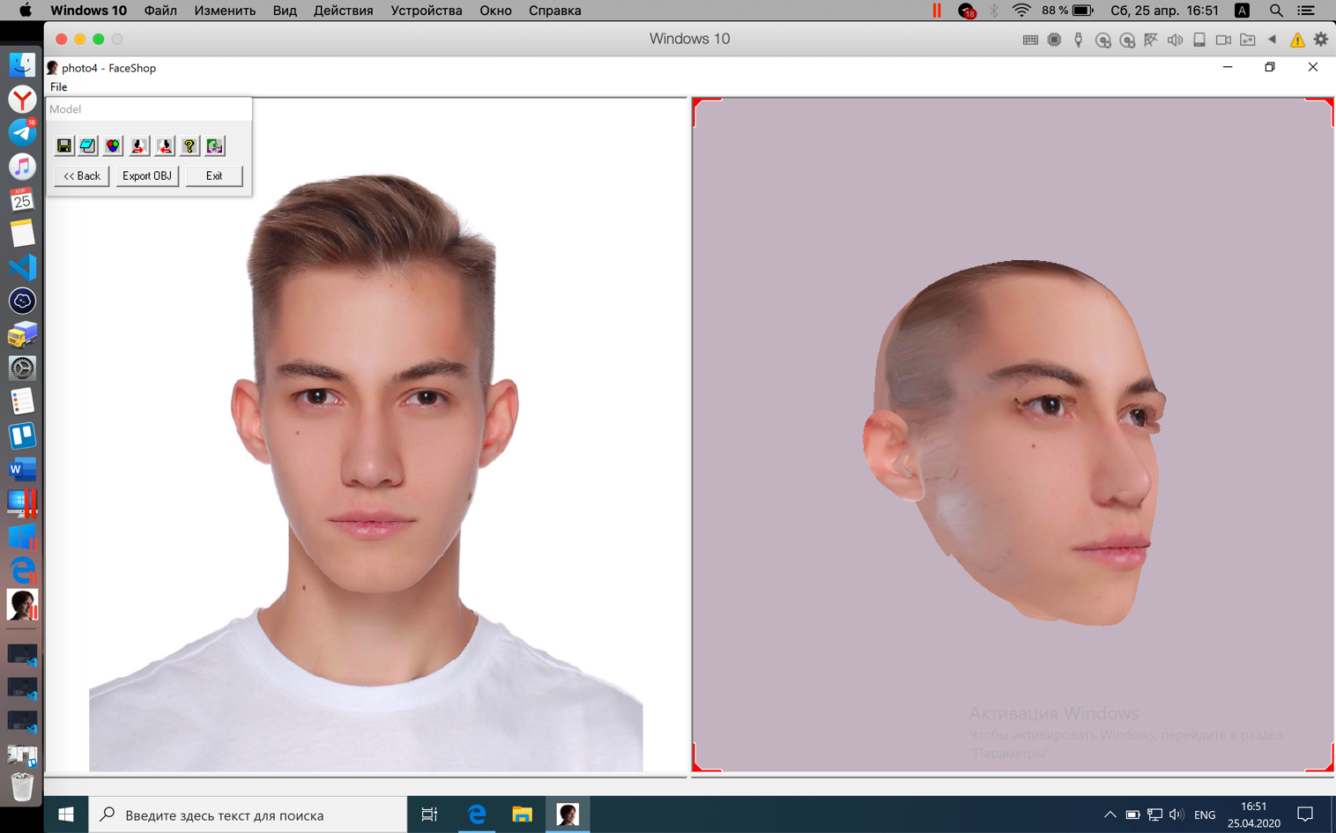

Рис. 4 Рис. 5

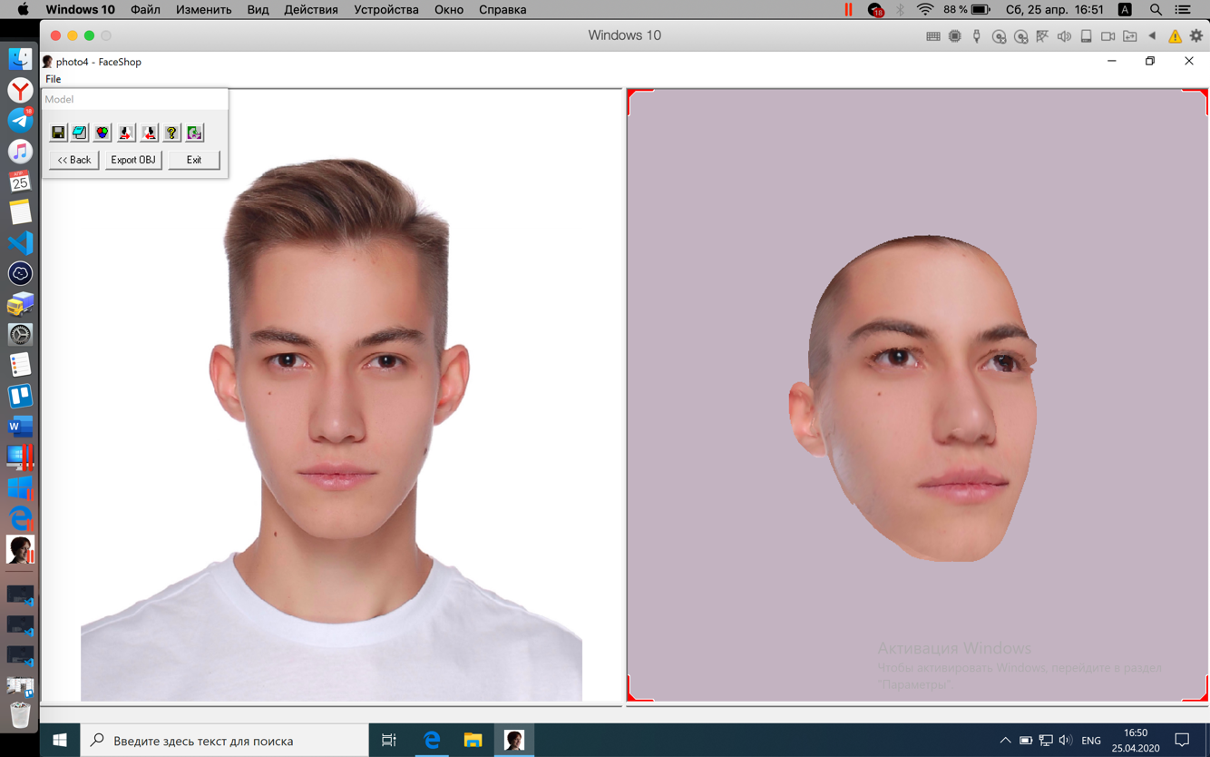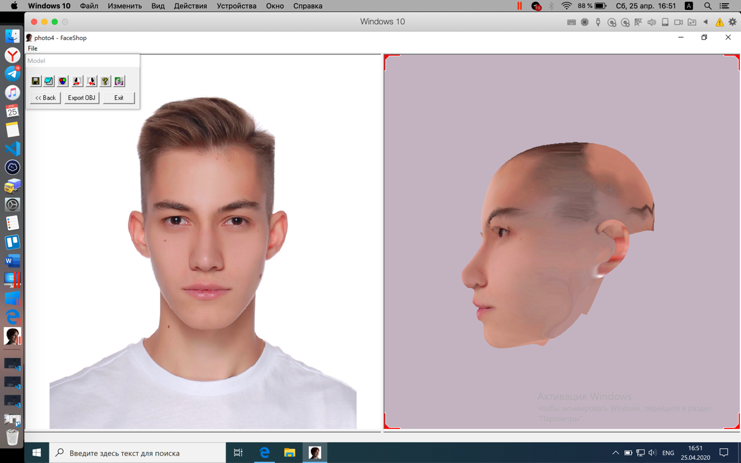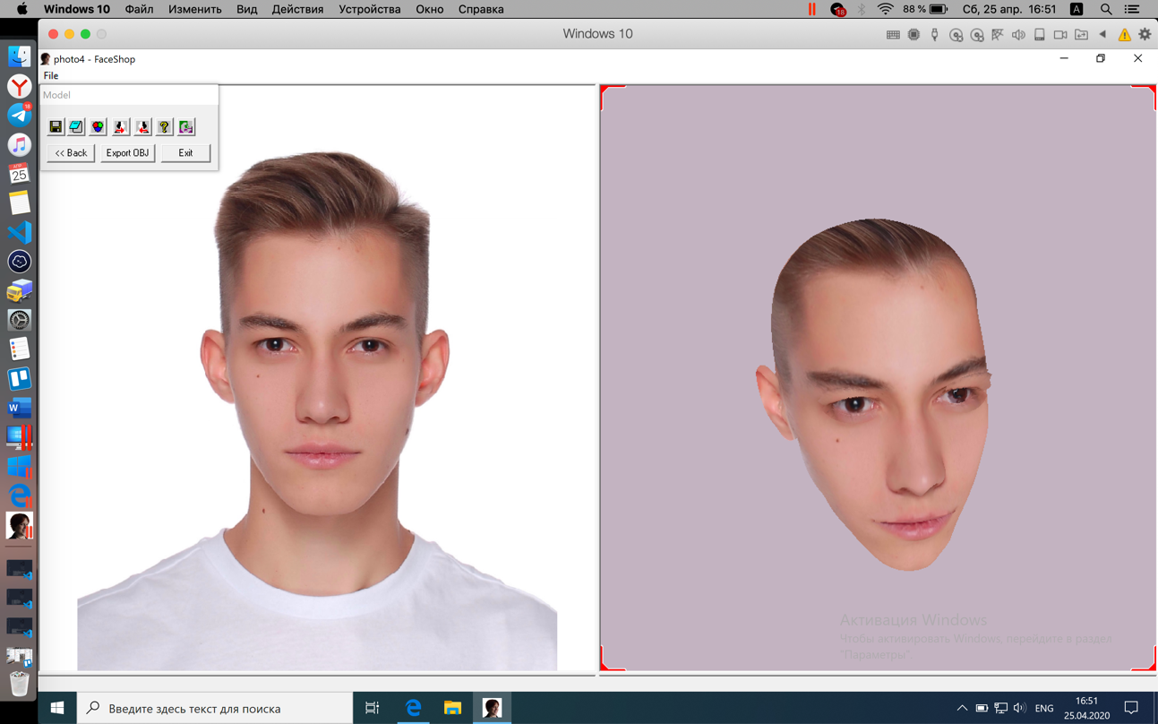

Рис. 6 Рис. 7 Рис. 8

1. **Faces 4.0**

Данный программные пакет позволяет строить фоторобот. Библиотека содержит свыше 8000 различных частей лица, возможность коррекции тона волос и внесение различных дополнений, таких как очки, пирсинг, тату и т.п.

Режима создания фоторобота по фотографии нет, поэтому необходимо тщательно просматривать элементы лица, регулировать их тон, размер и положение. В том числе следует учитывать, что не все элементы могут присутствовать и необходимо подбирать наиболее точно подходящие в конкретной ситуации.

С помощью данной программы был построен фоторобот (Рис. 9). Общие черты лица соответствуют оригинальному изображению (Рис. 1), но присутствуют точечные отличия, например, форма ушей (отсутствует возможность регулировать их расстояние друг от друга) и глаз (отсутствует возможность менять угол наклона).

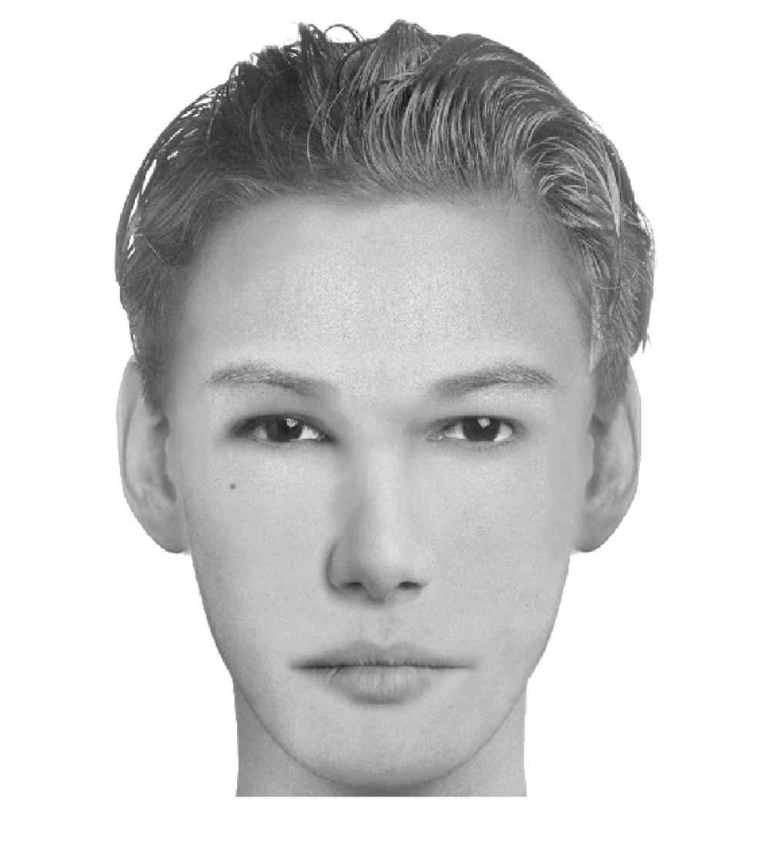

Рис. 9

1. **FaceGenModeller**

Данное программное решение позволяет строить 3D модель лица по нескольким фотографиям и корректировать по параметрам.

В программе требуется загрузить 1 фотографию анфас и 2 фотографии в профиль. После чего фотографии размечаются контрольными точками (Рис. 10). Процесс не занимает много времени и значительно проще разметки в программе «FaceShopPro».

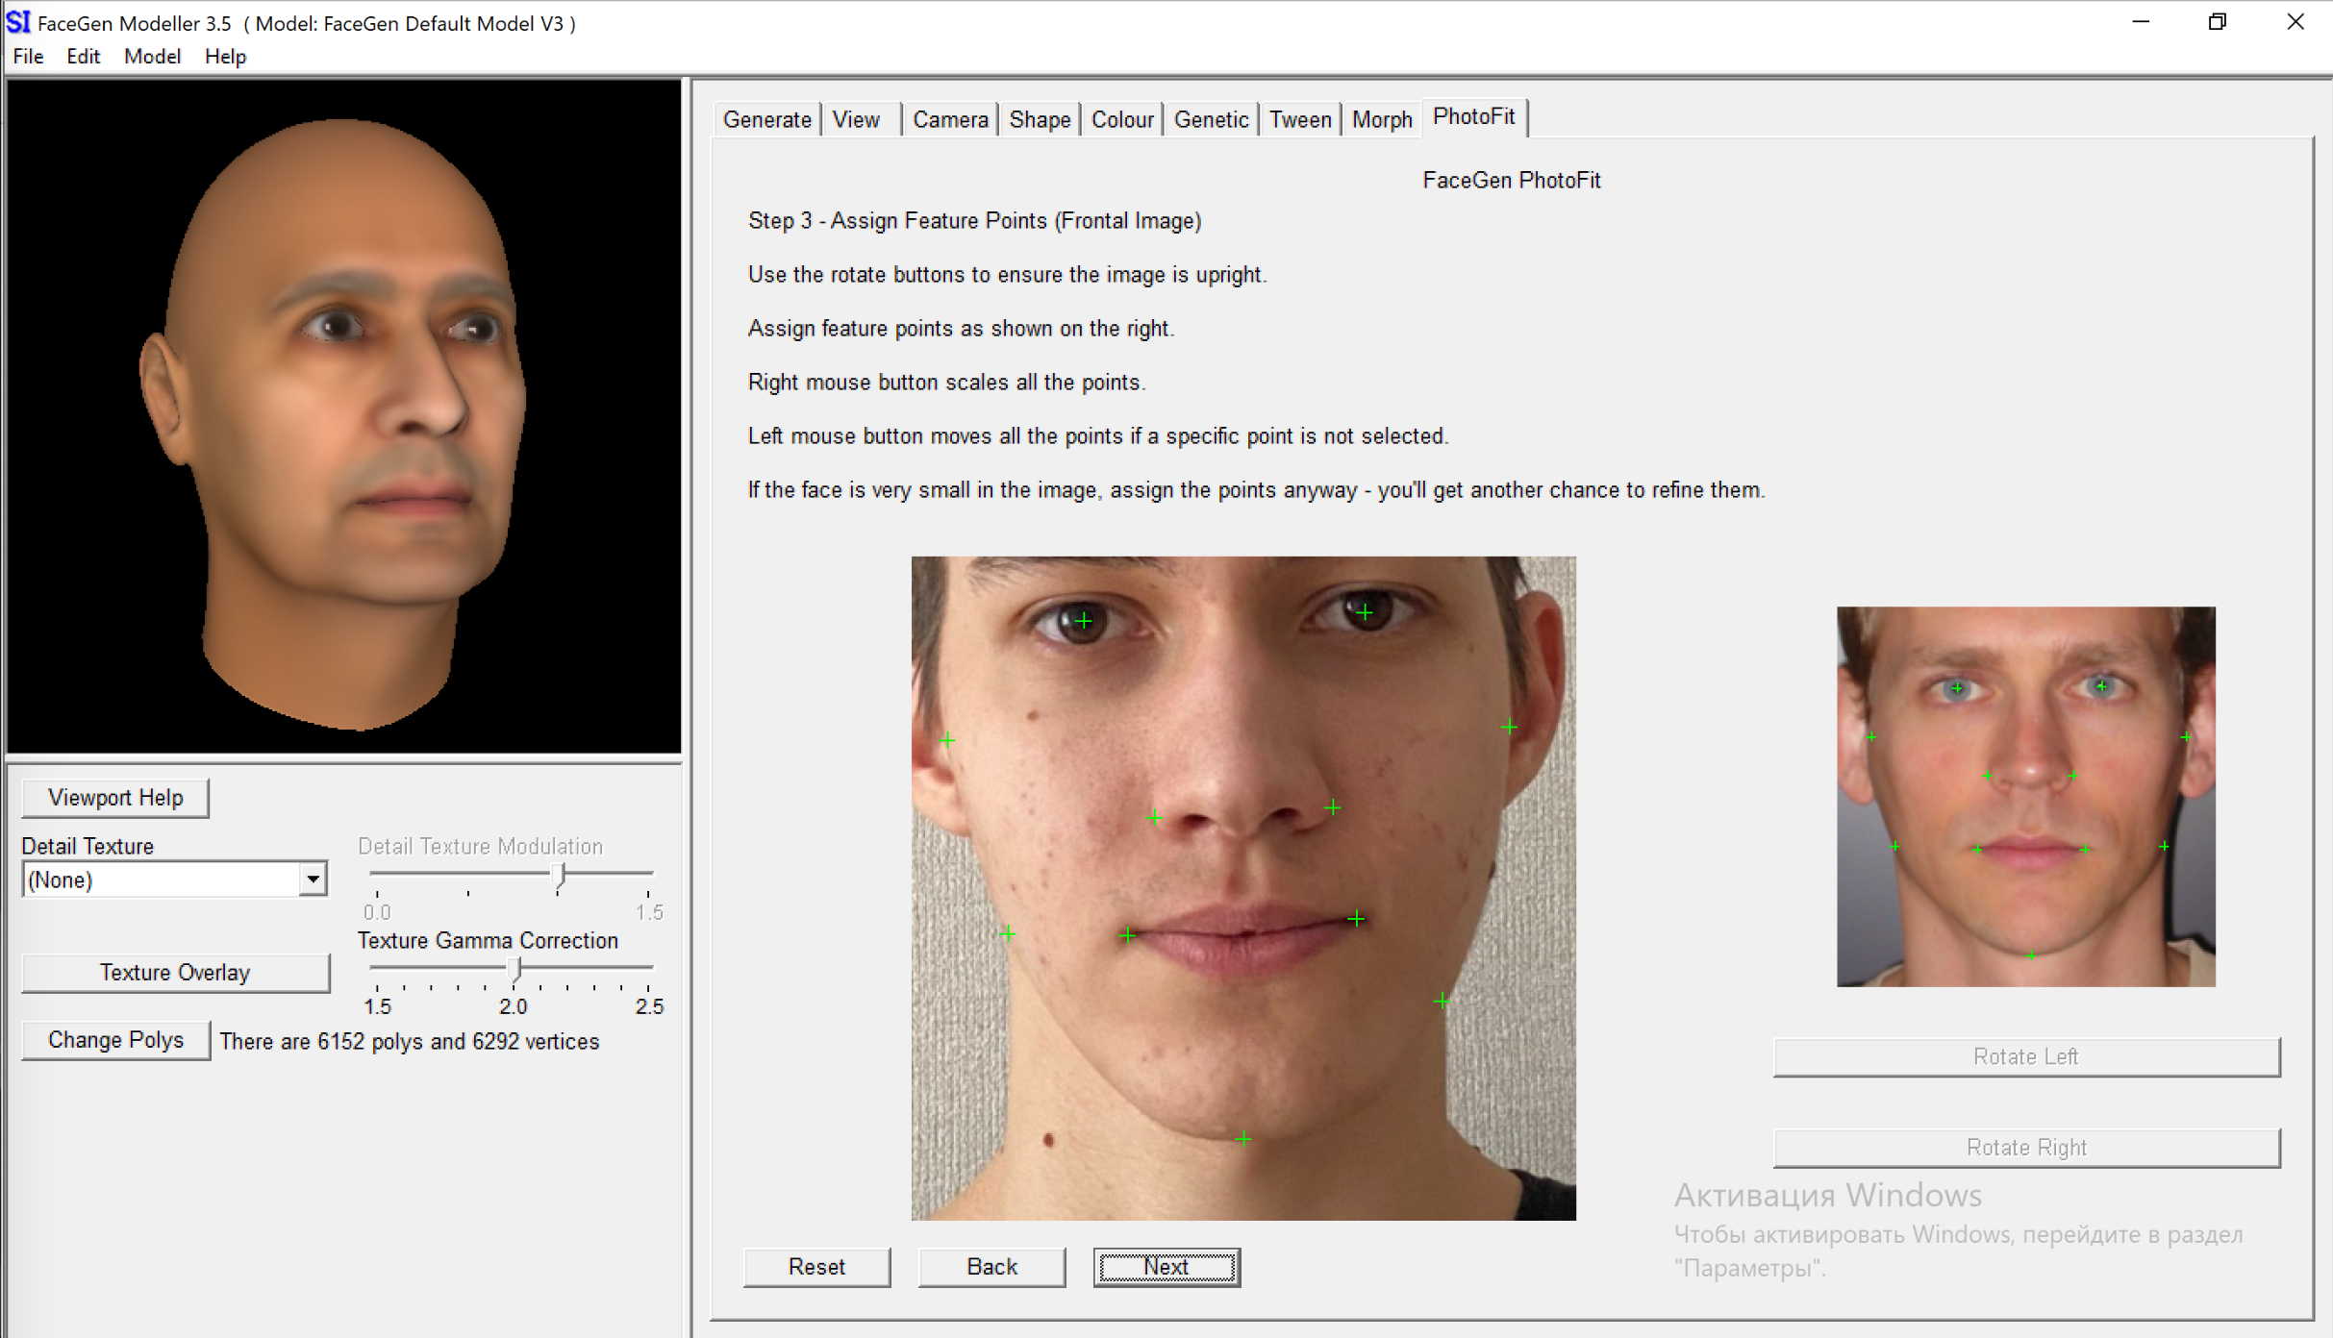

Рис. 10

В результате была получена 3D-модель лица (Рис. 11-13). Отличительной особенностью является то, что модель строится исключительно по лицу. Формы лица строятся достаточно качественно.

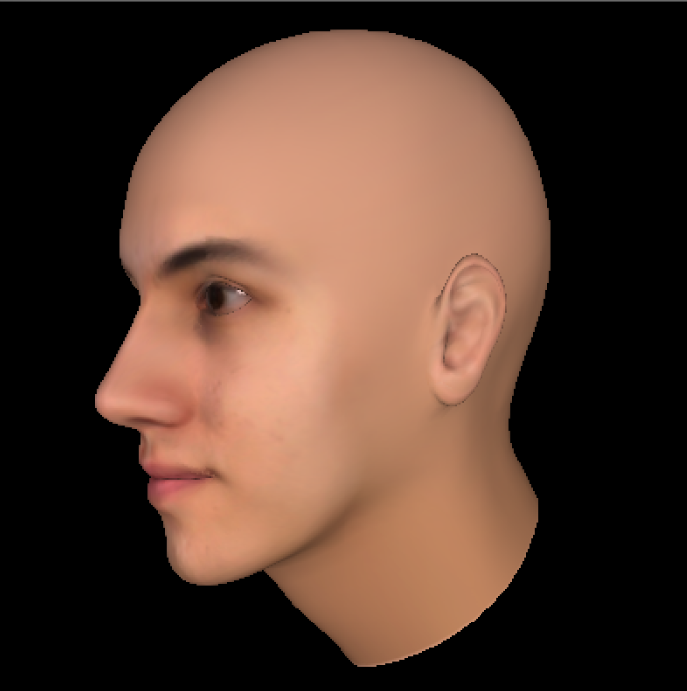 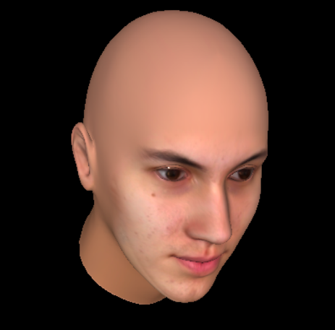 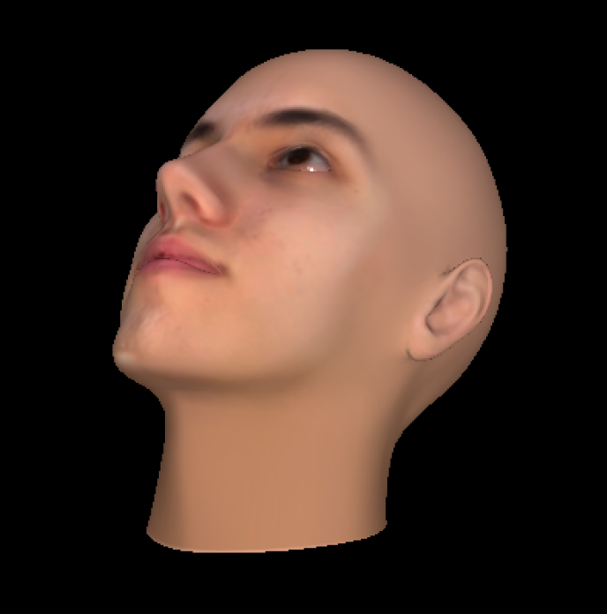

Рис. 11 Рис. 12 Рис. 13

Были проведены исследования изменения черт лица в зависимости от изменения параметров:

* добавлены мужские черты (Рис. 14)
* добавлены женские черты (Рис. 15)
* изменён возраст (Рис. 16)
* африканская раса (Рис. 17)
* европейская раса (Рис. 18)
* азиатская раса (Рис. 19)

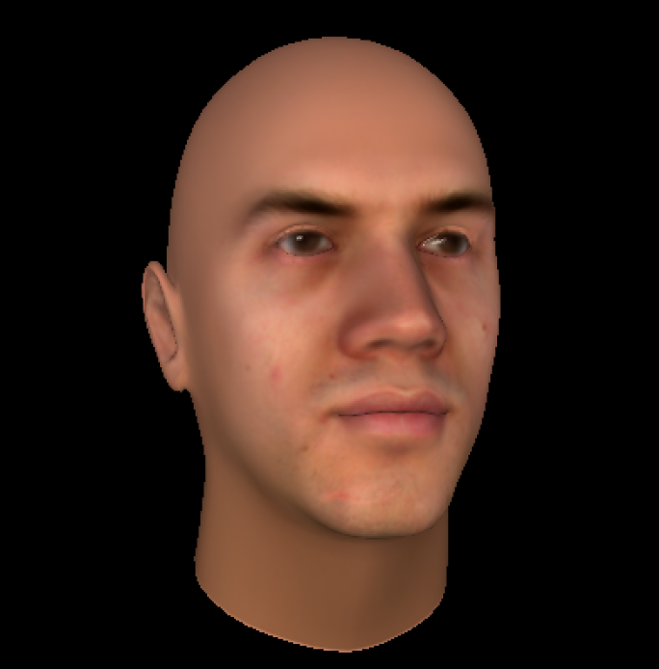 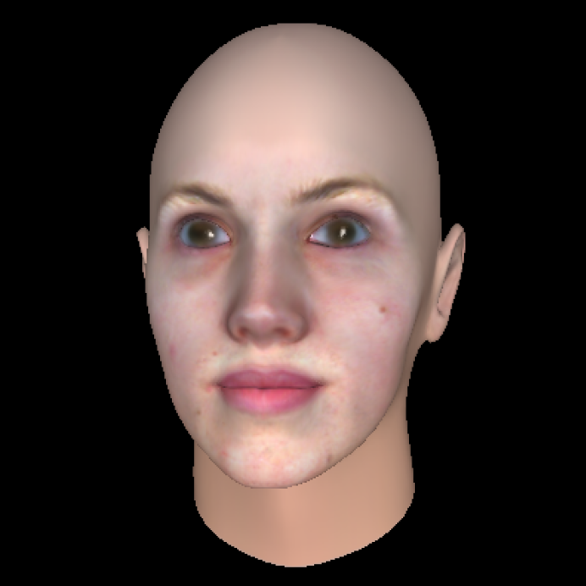 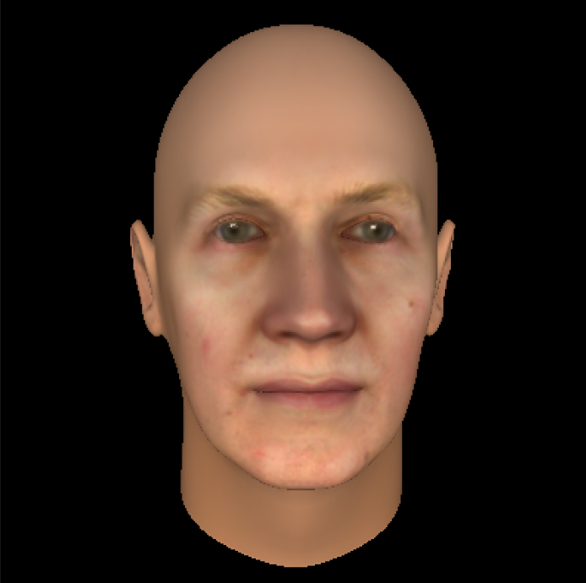

Рис. 14 Рис. 15 Рис. 16

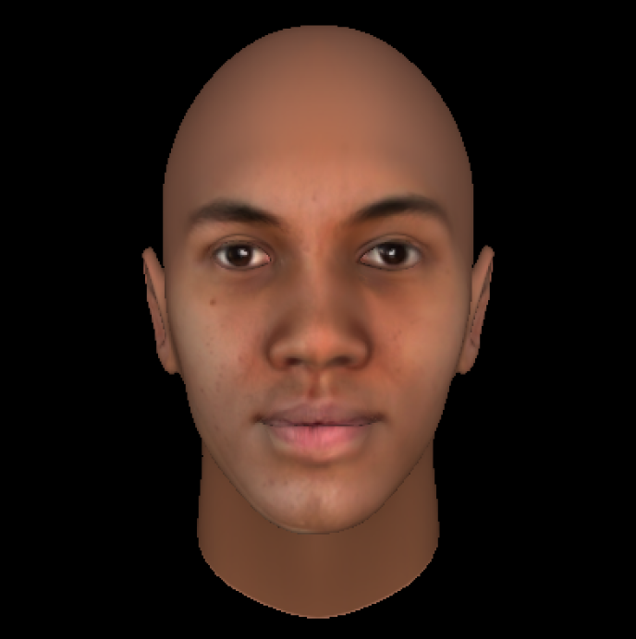 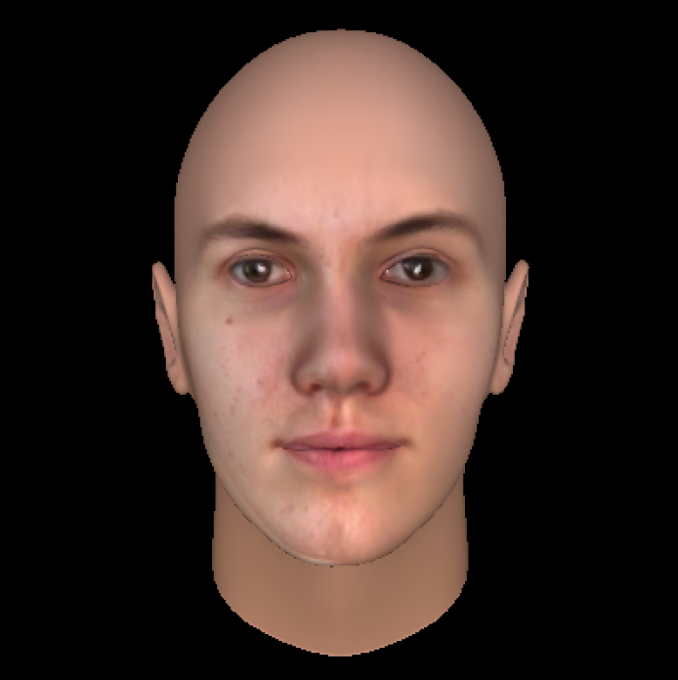 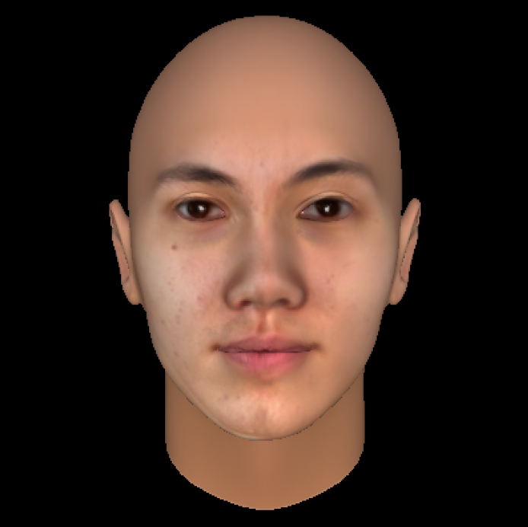

Рис. 17 Рис. 18. Рис. 19

Работа с данным программным пакетом быстрая и удобная. Модели получаются реалистичные.

Вывод:

В результате лабораторной работы были исследованы принципы построения моделей лица. Был составлен фоторобот в Faces 4.0 и 3D-модели лица в программах FaceShopPro и FaceGenModeller. При сравнениях данных пакетов FaceGenModeller оказался наиболее удобным и функциональным.